Рекомендации для родителей.

Составитель: старший воспитатель МБДОУ № 244

Трошина Н.И.

Что такое STEM-образование и как внедрять его дома
Методика развития творческого мышления у детей.
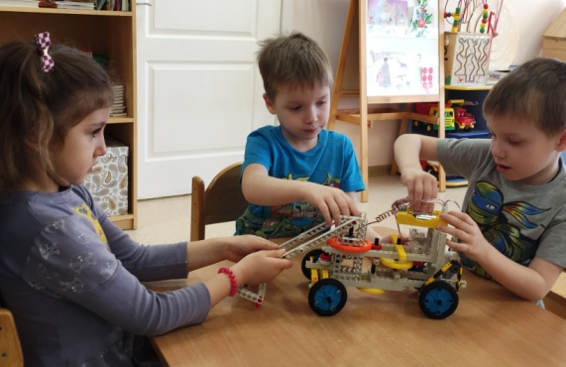

STEM — одна из самых модных аббревиатур в мире современного образования. Расшифровывается на русский так: естественные науки, технологии, инженерия и математика. STEM — это новый подход в образовании, когда все отрасли естественно-научного и технического знания объединены, и ребёнок получает эти знания не из учебника, а через решение творческих задач.

Многие уверены, что именно такой подход поможет детям лучше приспособиться к миру будущего. Такое обучение учит мыслить творчески, искать необычное решение самых разных задач. Начать осваивать этот подход можно даже дома с помощью специальных игрушек. Расскажу подробнее, как это сделать.

С какого возраста начать

STEM-обучение — не стандартный подход с заучиванием, контрольными и экзаменами. Это игра, которая приносит удовольствие, с материалами и практическими заданиями, которые легко усваиваются. Такое обучение основано на творческом подходе к решению задач, в процессе которого можно закрепить уже имеющиеся знания и получить новые. Именно поэтому начинать можно практически с любого возраста. Главное, чтобы сложность задач ему соответствовала.

Многие наборы для STEM-обучения дома маркируются возрастом 3+. Перед тем как их купить, стоит определиться, какая тема наиболее интересна вашему ребёнку: машины, самолёты, химические опыты, исследования природных явлений.

В зависимости от сложности набора важно понимать, что ребёнку может понадобиться ваша помощь. Чтобы набор не пылился на полке, постарайтесь прочитать материал вместе, разобрать темы и обсудить полученную информацию.
STEM — не то же самое, что раннее развитие. Начинать лучше всего лет с трёх, при этом не нужно сразу полностью погружаться в сложные игры

Внедрять STEM можно с раннего возраста, но нужно рассчитывать сложность задач и игр, исходя из возрастных особенностей и возможностей ребёнка.

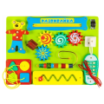

Игрушки для развития мелкой моторики

Настольные игры для детей

Какие навыки развивает STEM

В первую очередь — навык творческого решения задач и применения на практике полученных знаний. В период STEM-обучения дети проводят исследования или выполняют определённые задания в игровой форме, учатся не бояться совершать ошибки и их исправлять, делают выводы по той или иной теме.

Идеально, если ребёнок во время работы по этой методике находится не один. Совместное решение задач развивает коммуникативные навыки и умение работать в команде.

Чем раньше ребёнок научится работать в команде и прокачает свои коммуникационные навыки, тем проще во взрослом возрасте ему будет работать в коллективе и решать самые сложные задачи, не боясь попросить о помощи

STEM-конструкторы для детей до 5 лет

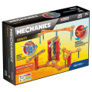

STEM-конструкторы для детей старше 7 лет

Как внедрять STEM дома

Для этого существуют специальные наборы и конструкторы. Это и конструкторы для робототехники, наборы для проведения экспериментов по физике, химии, биологии. Домашние наборы не очень большие, а конструкторы — не очень сложные. Всё сделано так, чтобы ребёнок и родители точно справились.

Залог успешного освоения STEM-подхода дома — полное погружение в выбранную тему. Именно поэтому покупать набор нужно, исходя из интересов ребёнка. Если ему интересны роботы, не стоит покупать набор по химии и ждать энтузиазма.

Перед покупкой стоит тщательно изучить, что входит в набор, какие опыты или исследования вы сможете провести, есть ли дидактический материал и какие знания это всё даст. Особенно нужны и полезны сопроводительные материалы. Они помогут не растеряться во время работы с набором.

Самостоятельно справиться с задачами из STEM-конструкторов под силу детям постарше. Детям до семи лет может потребоваться помощь родителей

5 STEM-конструкторов для детей

Магнитный конструктор Magformers My First «Весёлые зверюшки» — для детей от трёх до пяти лет. В комплекте — 60 элементов, из которых можно собрать 11 разных фигурок. Идея в том, что для разных фигурок придётся использовать одинаковые основные элементы. Это развивает логику и творческое мышление, учит решать необычные задачи.

Динамический конструктор GEOMAG Mechanics Gravity «Магнитная дорожка» — для детей от пяти лет и старше. Содержит 115 деталей и станет развлечением, которое окажется ничем не хуже какой-нибудь железной дороги. Система основана на гравитационном двигателе, который под силой тяжести и магнетизма запускает в движение цепочку элементов конструктора. Успешный эксперимент точно порадует ребёнка, но в процессе может пригодиться помощь родителей.

Электромеханический конструктор ENGINO Discovering «Солнечная энергия» — для детей от восьми лет. В комплекте — больше 800 деталей, инструкция по сборке и настоящий электродвигатель. Этот конструктор позволяет создать 16 разных моделей, которые будут приходить в движение от энергии солнца. Отличный конструктор, который подогреет интерес к физике, а заодно даст повод поговорить об экологии и возобновляемых источниках энергии.

Пневматический конструктор LEGO Education Machines and Mechanisms — для детей от десяти лет. Набор позволяет изучить основы механики и собрать 4 модели реальных пневматических устройств. С помощью специального комплекта методических материалов поможет понять, как воздух может сжиматься и разжиматься в замкнутых системах. Все полученные знания можно перенести на примеры из реальной жизни, чтобы понять, как пневматические системы используются для поднятия грузов, фиксации предметов и других задач.

Электромеханический конструктор ENGINO Discovering STEM «Парк развлечений» — для детей постарше и подростков. В комплекте — больше 1000 деталей и мотор-редуктор, который приводит в движение модели. Можно собрать и заставить двигаться колесо обозрения, карусель, экспериментальный кран, планетарий. Собирать довольно сложно, но в комплекте есть подробные инструкции.

